第五章 长时记忆

**第一节 长时记忆的代码**

过去的知识是以什么形式储存在我们的头脑中？

（一）语义代码的实验证据

1.Sachs，1967

（1）材料

目标句：他写了一封有关这件事的信给伽利略——伟大的意大利科学家。

测验句：

同一句子

语态改变：他所写的关于这个事件的一封信被送到了伽利略——伟大的意大利科学家……

（2）任务：判断测验句是否与目标句相同

（3）自变量：测验句子的类型；目标句子与测验句子的间隔时间（立即、读完后听8个音节、读完后听16个音节）

（4）因变量：正确判断率

（5）结果：刚开始都能保持精确特征

2.Mandler&Ritchey，1977

|  |  |  |  |
| --- | --- | --- | --- |
|  | 原图 | 表面迷惑 | 类型改变 |
| 再认正确率 | 77% | 60% | 94% |

（1）任务：判断测验图片是否是学习过的图片。

（2）自变量：表面性迷惑图片；类型改变图片

（3）结果：语义代码的表述

（二）命题表征Propositional Representation

命题：一个谓语+几个名词，用以表达一个事实或状态。（但不一定是一个句子）

这个老年男人骑着棕色的马。

这个男人是老人。

老人骑着马。

马是棕色的。

对语言信息或意义的储存是以命题形式储存的。

二、长时记忆的其他编码代码

1.双重编码说Dual-Code Hypothesis

Paivio，1974（信息编码角度划分）

长时记忆的主要代码包括表象代码（视觉形象的代码）和言语代码。

Shepard实验（识记图片然后进行再认测验）

2.记忆与视觉表象

回忆出来的视觉表象是基于命题建造的

* Loftus&Palmer，1974；Loftus，1979

看交通事故电影

立即提问：

“据你们估计，当两车撞毁的时候，其时速是多少”

“据你们估计，当两车相撞的时候，其时速是多少”

一周以后：

“上次看到的交通事故影片中，你有没有看到被撞碎的玻璃”（实际上没有玻璃）

所谓事后回忆目睹的现场都是之后的重新构造，并非原本的再现。目前研究基本上支持长时记忆为语言代码。

**第二节 长时记忆的语义信息储存**

一、层次网络模型（Hierarchical Network Model）（第一个语义记忆模型）

1.提出者 Collins&Quillian，1969（针对言语理解的计算机提出）

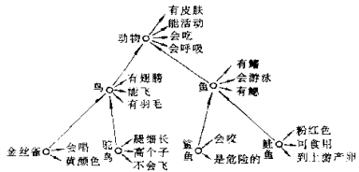语义记忆的基本单元是概念，每个概念具有一定的特征（特征实际上也是概念，用于说明另一些概念）。

2.模型要点

概念：结点

概念间的层次关系

概念的属性

箭头表示成分间的直接联系

信息的提取沿连线搜索

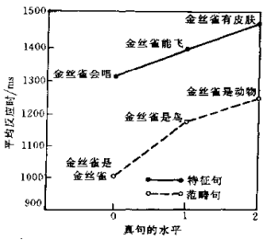3.模型的验证：范畴大小效应

当谓语的范畴变大，判断句子所需的时间也多。

鹦鹉会说话。

鹦鹉能飞。

鹦鹉有皮肤。

鹦鹉是鹦鹉。

鹦鹉是鸟。

鹦鹉是动物。

特征句

范畴句

4.模型的批评

（1）熟悉效应（Familiarity Effect）：对较熟悉的句子判断快于不熟悉的句子。

狗是动物。

狗是哺乳动物。

鲨鱼能活动。

鱼能活动。

动物能活动。

（2）典型效应（Typicality Effect）：对一个范畴或概念的典型成员要快于非典型成员的判断。

麻雀是鸟。

企鹅是鸟。

（3）否定判断：判断同一范畴的两个词比判断不同范畴的两个词需要花费更长的时间。

层次网络模型推断“水杉——玫瑰”判断更快，实际上“水杉——鹦鹉”判断更快。

水杉——玫瑰

水杉——鹦鹉

否定判断更快

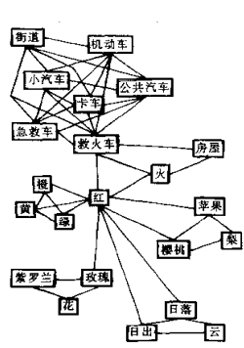二、激活扩散模型（Spreading Activation Model）以语义联系或语义相似性联系

1.提出者

Collins&Loftus，1975

2.模型要点

概念：结点

概念的联系：连线

概念间的关系程度：连线的长短和数量

逻辑层级关系和横向联系

概念特征的存储

3.模型的加工过程

激活和扩散：当一个概念被加工或受到刺激，在该概念结点就产生激活，然后激活沿该结点的各个连线，同时向四周扩散，先扩散到与之直接相连的结点，再扩散到其他结点。

激活的数量：激活的数量是有限。

扩散减弱：一个概念愈是长时间地受到加工，释放激活的时间也愈长，但激活在网络中扩散将逐渐减弱，它与连线的易进入性或强度成反比，连线的易进入性越高或强度越高，则激活减弱越少；反之减弱越多。

连线强度（由使用频率决定）：使用频率高的连线有较高的强度。

连线的性质

4.模型的验证：启动效应（Priming Effect）先前的加工活动对随后的加工活动所起的有利作用。

医生——护士

面包——护士

* 说出一种水果名称是以A字母开头的。

说出一种以A字母开头的水果名称。

前一种的反应时快于后一种。

5.激活扩散模型对层次网络模型的修正

范畴大小效应（金丝雀会唱歌——经常提到；皮肤——跟人联系紧密）

熟悉效应（熟悉的事物使用频率高，连线强度更强）

典型效应（本质上是熟悉效应）

否定判断

6.激活扩散模型和层次网络模型的差异

概念与属性的地位——同等vs.附属

概念与属性的联系——个人经验vs.逻辑关系

概念间语意距离的差异——差异vs.同等（箭头，没有长短区别）

三、特征比较模型

1.提出者

Smith,Shoben&Rips，1974

2.两类语意特征

基本观点：概念在长时记忆中由一集属性或特征来表征。

定义性特征（Defining Feature）：定义一个概念时所必须的特征。

特异性特征（Characteristic Feature）：对定义一个概念不必要，但也有一定的描述功能。

|  |  |  |
| --- | --- | --- |
|  | 鸡 | 鸟 |
| 定义性特征 | 动物  有羽毛  …… | 动物  有羽毛  …… |
| 特异性特征 | 家养  杂食  不会游泳 | 会飞 |

2.语义空间：一个范畴的空间中诸点距离的集合。

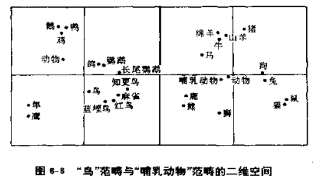

被试对概念间联系作出评定，依靠的是长时记忆中储存的语义特征。

3.两个加工阶段

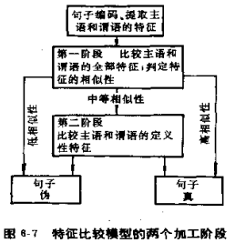

**第三节 长时记忆的信息提取**

一、再认——产生假设

1.提出者

Kintsh，1970

2.主要观点

再认：激活（目标表征的激活）——决策

回忆：激活（提取线索的激活）——搜索——决策

产生：回忆过程中，提取线索表征的激活扩散到目标表征的过程。

二、编码特征假设（Encoding Specificty Hypothesis）

1.提出者

Tulving&Thomson,1973

说明提取线索有效性问题

2.提取线索

记忆检索时用以达到目标表征的任何刺激或线索。

3.情境关联记忆（State-Dependent Memory）

提取的环境与编码的环境越相似，回忆就越容易。

三、长时记忆的信息一网

* 依存线索一网假说

提取线索不能与记忆项目相匹配

a.状态

b.情境

c.特征